شرح حال حرفهای

Curriculum Vitae (CV)
سعید فرمانی
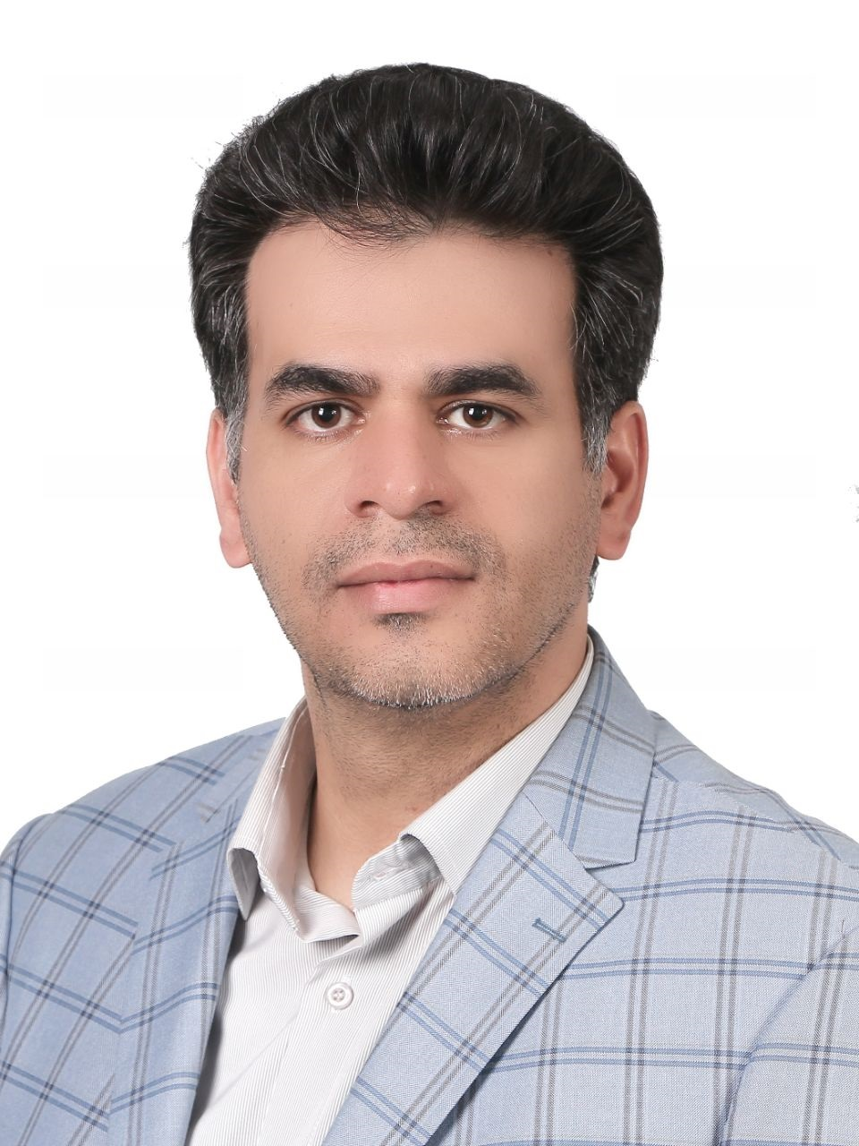
دکتری تخصصی روان شناسی تربیتی

تاریخ تولد: 1363
متاهل
 آدرس پستی: کرمانشاه، فرهنگیان فاز 2، ایستگاه 7، دانشگاه فرهنگیان
- رایانامه: اصلی farmanisaeid@gmail.com
- رایانامه: فرعی farmanisaeid@cfu.ac.ir
شماره تماس:
09183318831
 08334298991
تاریخ تنظیم: 10/9/1402

کارنامة تحصیلی
- دکتری روانشناسی تربیتی (1392- 1398)، دوره روزانه دانشگاه تبریز. عنوان پایان نامه: تاثیر موقعیت تقسیم ناعادلانه بر خودکارامدی و ذهن خوانی قلدر ها و قربانیان. معدل: 22/18
- کارشناسی ارشد روانشناسی تربیتی (1387-1389) از گروه روانشناسی دانشگاه بیرجند. عنوان پایان نامه: رابطهی بین حمایت اجتماعی ادراک شده، دینداری و سبکهای هویتی در دانشآموزان دبیرستانی پسر شهر بیرجند. معدل: 62/16
- کارشناسی آموزش ابتدایی (1385-1387) از مرکز تربیت معلم شهید رجایی کرمانشاه. معدل:52/16
- کاردانی آموزش ابتدایی (1381-1383) از مرکز تربیت معلم شهید مدرس ایلام. معدل: 35/17
- دیپلم علوم انسانی (1380-1376) از دبیرستان لقمان حکیم کرمانشاه. معدل کتبی: 68/15

کارنامة پژوهشی
فرمانی، سعید (1388). انگیزه تحصیلی. ارائه شده در همایش هفته پژوهش. بیرجند، دانشگاه بیرجند.
فرمانی، سعید (1389). تأملی بر 40 سال مطالعه پیرامون پیشگیری از سوء مصرف دارویی. چاپ شده در مجموعه مقالات همایش استانی پیشگیری از اعتیاد. بیرجند، دانشگاه بیرجند.
فرمانی، سعید و جوادی، هادی (1389). تحلیل روانشناختی داستان کوتاه سه قطره خون. چاپ شده در چکیده مقالات نخستین همایش ملی ادبیات فارسی و پژوهش های میان رشته ای. بیرجند، دانشگاه بیرجند.
فرمانی، سعید و خامسان، احمد (1390). مقایسه انواع نگرش نسبت به دین با توجه به سبکهای هویتی و حمایت اجتماعی ادراک شده در دانشآموزان مقطع متوسطه شهر بیرجند. ارائه به صورت سخنرانی در کنگره بین المللی روانشناسی، دین و فرهنگ، دانشگاه تهران: اردیبهشت 1390.
فرمانی، سعید (1390). خودآموز تدریس مساحت. راه یافته به مرحله کشوری پنجمین جشنواره تولید محتوی الکترونیکی.
فرمانی، سعید و خامسان، احمد (1390). اعتباریابی باورهای کارامدی تدریس ریاضی (MTEBI) در دانشجو معلمان دورهی ابتدایی. مجله اندیشههای تازه در علوم تربیتی، 6 (24)، صص 11-33.
فرمانی، سعید و خامسان، احمد (1391). باورهای کارامدی دانشجو معلمان در تدریس ریاضی و رابطه آن با جنسیت، نوع دیپلم و میزان علاقه به تدریس. ارائه به صورت سخنرانی در اولین همایش ملی روانشناسی تربیتی، دانشگاه تربیت دبیر شهید رجایی، خرداد 1391.
رجب پور، زهرا؛ فرمانی، سعید؛ و امانی، حبیب (1391). تعلل ورزی: مفاهیم، علل، پیامدها و راه‌کارها. مجله برخط دانش روانشناختی، 1(1)، ص 21-33.
فرمانی، سعید (1391). رابطهی بین حمایت اجتماعی ادراک شده، دینداری و سبکهای هویتی در دانشآموزان دبیرستانی پسر شهر بیرجند. ارائه به صورت سخنرانی در همایش استانی اشاعه وکاربست یافته های پژوهشی در حوزه مشاوره و روانشناسی، اردیبهشت 1391.
آرمور، دیوید (1973). پایایی تتا و آلفای ترتیبی. ترجمه: سعید فرمانی (1391). مجله برخط دانش روانشناختی، 1(2)، ص 7-34.
فرمانی، سعید (1391). مقیاس بندی چند بعدی: مفاهیم و کاربردها در روان‌شناسی. مجله برخط دانش روانشناختی، 1(3)، ص7-41.
فرمانی، سعید؛ بدری گرگری، رحیم؛ چوبدار شفیعی، زهرا (1394). آیا ذهن خوانی به واسطه نوع دیدگاه دیگران محدود میشود؟ شناخت اجتماعی، 7، ص 67-83.
فرمانی، سعید؛ واحدی، شهرام؛ چوبدار شفیعی، زهرا (1395). تاثیر کیفیت و کمیت دیدگاه دیگران در دیدگاه گیری بصری. روانشناسی معاصر، 11(1)، ص 91-102.
فرمانی، سعید (1395). قلدری در مدرسه! بررسی مداخله زود هنگام پدیده قلدری دانش آموزان. رشد آموزش مشاور مدرسه، 45، 36-40.
فرمانی، سعید (1395). تجارب مشاوران در زمینه مفید بودن نقش خود در مدرسه. ارائه شده به صورت پوستر در سومین همایش ملی روانشناسی مدرسه، دانشگاه الزهرا، بهمن 1395.
فرمانی، سعید؛ فتحی آذر، اسکندر؛ میرنسب، محمود (1397). تاثیر موقعیت تقسیم ناعادلانه بر خودکارامدی و ذهن خوانی قلدر ها و قربانیان. پذیرفته شده در فصلنامه پژوهش های نوین روانشناختی برای شماره .....

Farmani, S., Fathi Azar, E. Mirnasab. M. M., Nemati, S., Vahedi, S. (2019) Development and Validation of a New Instrument for Screening Bullies and Victims in Classrooms. Journal of Interpersonal Violence, 00(0), 1-24.

ترجمه و تالیف کتاب
براون بران، بتسی (2009). فقط بگو چیکار کنم: توصیه ها و دست نوشته های کاربردی برای والدین درمانده. ترجمه: سعید فرمانی (1399)، انتشارات ارجمند.
براون بران، بتسی (2010). تو رئیس من نیستی: ایمن سازی کودک چهار تا دوازده ساله تان از بد رفتاری. ترجمه: سعید فرمانی، مریم رستمی خرم (1401) انتشارات ارجمند.

مهارتهای ویژه
تسلط بر مهارتهای هفتگانه ICDL (Word, Powerpoint, Excel, Acces, Outlok, IT, Windowse)
تسلط بر نرم افزارهای تحلیل آماری SPSS، AMOS، Lisrel ، Ucinet و PARSCALE
تسلط بر نرم افزار Macromedia Flash (تولید محتوی الکترونیک).
تسلط بر نرم افزار Multimedia Builder (تولید محتوی الکترونیک).

مهارتهای ویژه (ادامه)
تسلط بر روش تحقیق در حیطه علوم رفتاری.
آشنایی کافی با زبان انگلیسی مرتبط با حیطهی تخصصی.

شرکت درکارگاهها و دوره ها
گارگاه مدل یابی معادلات ساختاری، اولین کنگره بین المللی روانشناسی، دین و فرهنگ. تهران اردیبشهت1390، مدرس: کلاوس بونکه.
گارگاه کاربرد نرم افزار لیزرل در تحقیقات علوم رفتاری، اولین همایش ملی روانشناسی تربیتی، تهران، خرداد 1391، مدرس: حسین کارشکی.
گارگاه رفتاردرمانی شناختی کودک تحت نظارات سازمان نظام روانشناسی استان آذربایجان شرقی، اسفند 1393، مدرس: جلیل باباپور خیرالدین.
کارگاه روشهای پیشگیری اولیه از اعتیاد، تحت نظارت شورای هماهنگی مبارزه با مواد مخدر استان آذربایجان شرقی، آذر 1396، مدرس: حمید رضا صرامی.
دوره کارورزی تحت نظارت شورای استانی سازمان نظام روانشناسی و مشاوره استان آذربایجان شرقی در حیطه های مصاحبه تشخیصی، مصاحبه انگیزشی، خانواده درمانی و رفتار درمانی شناختی. بهمن 1395 الی تیر 1396 مرکز ماده 16 ستاد مبارزه با مواد مخدر استان آذربایجان شرقی. مدرس استاد راهنما: پروفسور مجید محمود علیلو. پروفسور عباس بخشی پور رودسری، پروفسور منصور بیرامی.
گذراندن بیش از 500 ساعت دوره تخصصی شغلی و 230 ساعت دوره عمومی بر اساس گزارش سامانه آموزش و یادگیری فرهنگیان (LTMS)

سابقة کاری و اجرایی
آموزگار ابتدایی آموزش و پرورش از 01/07/81 تا 31/06/1389
مشاور آموزش و پرورش از تاریخ 01/07/89 الی 31/06/1397.
روانشناس مرکز مشاوره و خدمات روانشناختی آموزش و پرورش از تاریخ 1/7/97 تا 31/6/1402.
مدرس آموزش خانواده از تاریخ 1/7/98

همکاری با سازمان‌ها و نهادها
مدیر اجرایی مجله برخط دانش روان شناسی دانشگاه بیرجند از تاریخ 20/4/90 الی 20/4/92
مشاور ویژه دادگاه کودک در شهرستان اسکو از مورخه 20/1/1397 الی 20/1/1399
دبیر کمیتة آموزش شورای مبارزه با مواد مخدر استان آذربایجان شرقی- شهرستان اسکو، 01/07/1395 الی 31/06/1397
عضویت در انجمنها
عضو پیوسته انجمن روان شناسی ایران به شماره عضویت 12778

